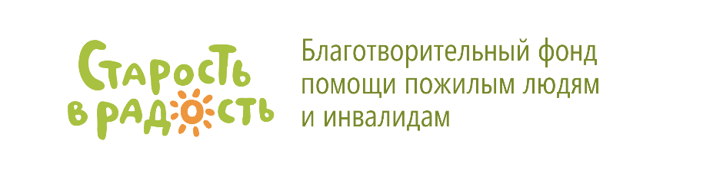
www.starikam.org
127006, город Москва,
улица Садовая-Триумфальная, д. 4-10
ОКПО/ОГРН 37197463/1117799022516
ИНН/КПП 7710479486/771001001

Учебно-методический центр

СОГЛАСОВАНО* УТВЕРЖДАЮ

… Исполнительный директор –
Руководитель Учебно-
методического центра
________________________ ____________И.А. Чернакова
«____» ____________2021г. «____» ____________2021г.
Приказ 00/21-умц от 00.00.2021

УЧЕБНЫЙ ПЛАН
дополнительной профессиональной программы
повышения квалификации
«Физическая активность как часть ухода в условиях стационарной организации социального обслуживания»
36 часов, реализуемой в очно-заочной форме обучения с применением электронного обучения и дистанционных образовательных технологий

Цель программы: | совершенствование общепрофессиональных и профессиональных компетенций, повышение профессионального уровня в рамках имеющейся квалификации
Категория слушателей: | специалисты по реабилитации, специалисты по адаптивной физической культуре, специалисты по лечебной физической культуре, заведующие отделениями, врачи-неврологи стационарных организаций социального обслуживания
Срок обучения: | 3 недели; первый поток с 23.08.2021 по 10.09 2021
Режим обучения | 2 – 3 часа в день
 | Наименование  разделов,  дисциплин (модулей) | Общая трудо-емкость,  ч | Всего,  ауд. ч | Аудиторные  занятия, ч |  | СРС,  ч | Контроль знаний
 |  |  |  | лекции | практические  занятия
 | 1 | 2 | 3 | 4 | 5 | 6 | 7
1. | Модуль (Раздел 1). Система долговременного ухода. Роль коммуникации в системе долговременного ухода | 6 | 6 | 6 |  |  | текущий
1.1. | Система долговременного ухода. Пилотный проект по СДУ. Концепция СДУ | 2 | 2 | 2 |  |  | текущий
1.2. | Особенности людей пожилого возраста и инвалидов. Объективные показатели. Типизация | 2 | 2 | 2 |  |  | текущий
1.3. | Коммуникация. Роль коммуникации в системе долговременного ухода | 2 | 2 | 2 |  |  | текущий
2. | Модуль (Раздел) 2. Основы кинестетики | 14 | 12 | 6 | 6 | 2 | промежуточный
2.1. | Физическая активность. Значение физической активности в жизни человека | 1 | 1 | 1 |  |  | текущий
2.2. | Кинестетика-наука о движении и перемещении | 4 | 4 | 2 | 2 |  | текущий
2.3. | Основы организации физической активности подопечных в стационарной организации социального обслуживания | 7 | 7 | 3 | 4 |  | текущий
2.4. | Промежуточный контроль | 2 |  |  |  | 2 | зачет
3. | Модуль (Раздел) 3. Старение, нервная система, нейрореабилитация, профилактика | 14 | 12 | 6 | 6 | 2 | промежуточный
3.1. | Возрастные особенности организма человека и физическая активность | 2 | 2 | 1 | 1 |  | текущий
3.2. | Физическая активность как основа профилактики заболеваний нервной системы, связанных с возрастом | 2 | 2 | 1 | 1 |  | текущий
3.3. | Высшие мозговые функции и старение: мифы и реальность | 2 | 2 | 1 | 1 |  | текущий
3.4. | Нарушения равновесия и памяти. Физическая активность как фактор, влияющий на когнитивные нарушения | 4 | 4 | 2 | 2 |  | текущий
3.5. | Когнитивная реабилитация средствами физической активности | 2 | 2 | 1 | 1 |  | текущий
3.6. | Промежуточный контроль | 2 |  |  |  | 2 | зачет
4. | Итоговый контроль | 2 |  |  |  |  | 2, зачет
 | ИТОГО | 36 | 30 | 18 | 12 | 4 | 2

